第４章 対応力向上編 ～さらに社員と会社を守るために～
◇ポイント
- 職場の危険性について、日ごろから見直し、情報共有して対応しましょう。

（１）職場の危険性の日常的な見直しと対応
☝解説
平常時は問題にならないような場所でも、災害時には非常に危険な場合があります。防災担当者だけではなく、各従業員等が職場に危険な場所等がないかどうかを日ごろから見直すことが重要です。危険な場所が見つかれば、職場内で情報共有して対応しましょう。
危険な場所等の例
・落下の危険がある物が載っているキャビネット等 ・足元が書類や荷物で埋まっていて身を隠せない机
・備品等でふさがれていてすぐに使用できない消火器 ・揺れによって物が当たり割れる可能性がある窓

（２）訓練の実施による災害対応力の向上
◇ポイント
- 災害に臨機応変に対応するために、様々な災害のシチュエーションを想定して各種訓練を繰返し実施しましょう。
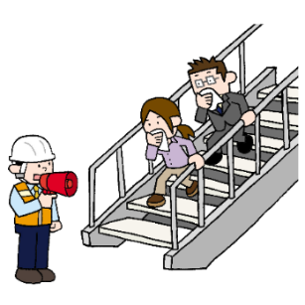
▽次のステップ
- 訓練した後は、災害対応に関する計画や手順の検証とブラッシュアップをしましょう。
☝解説
①様々な災害シチュエーションでの訓練の繰返し実施
臨機応変に対応する能力を向上させるために、様々な災害のシチュエーションを想定して各種訓練を繰返し行うことが望まれます。災害という非常時には、平常時に対応できないことはできないと言われます。繰返しの訓練によって、少しずつできることを増やしましょう。
訓練の例
・避難訓練 ・安否確認訓練 ・宿泊訓練
・地域との防災訓練 ・取引先との連携訓練
②大阪８８０万人訓練への参加
大阪府では、毎年９月初旬に「大阪８８０万人訓練」を実施しています。これは、府民１人ひとりが、「大地震・津波の発生を想定する」、「自分の身を守ることについて事前に考える」、「発災時に備えて、実際に行動する」ための訓練です。企業の参加団
体の登録ができますので、ぜひご参加をお願いします。（参考リスト２６番）。

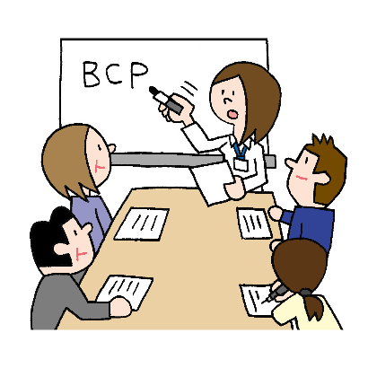
（３）事業継続計画（BCP）の策定
☆企業アンケート結果⑥
ＢＣＰは大企業の約７４%で策定済みです。中小企業でも策定済み、策定中及び策定予定の合計が多数派で、策定を予定していない企業は少数派です。企業間の取引条件として、ＢＣＰ策定を求める企業もあり、中小企業にとっても策定は急務といえます。
◇ポイント
- 災害等の緊急事態でも事業の継続と早期復旧ができるようにＢＣＰを策定しましょう。
☝解説
①事業継続計画（BCP：Business Continuity Plan）とは
企業等が自然災害等の緊急事態に遭遇した場合において、事業資産の損害を最小限に抑え、中核となる事業の継続あるいは早期復旧を可能とするために、平常時に行うべき活動や緊急時における事業継続のための方法、手段などを取り決めておく計画をＢＣＰと呼びます。
②ＢＣＰの策定により経済への悪影響を避ける
緊急事態による事業の中断でサプライチェーンの寸断等が発生するため、大規模な自然災害等では、経済活動への悪影響が被災地だけではなく全国に広く連鎖する可能性があります。そのため、企業規模の大小に関わらず、ＢＣＰの策定に取組み、事業の中断を防止することが望まれます。
③超簡易版ＢＣＰ「これだけは！」シート
大阪府では、ＢＣＰとして最低限決めておくべき項目にしぼりこんだ様式「超簡易版ＢＣＰ『これだけは！』シート」を公開しています（参考リスト２８番）。Ａ３サイズの用紙１枚に記入（入力）するだけで完成するもので、社内に貼出することによって防災・減災・ＢＣＰに関する意識の共有化が可能です。また、従業者ＢＣＰ携行カード（名刺大）の入力により従業者が携行することも可能です。現在、「自然災害対策版」と「新型コロナウイルス感染症対策版」の２種類のシートがあります。
④商工会等による策定支援
大阪府内の商工会・商工会議所、大阪府商工会連合会では、ＢＣＰの策定支援を行っています。詳細は各ホームページ等をご参照ください（参考リスト３１，３２番）。
コラム：事業継続力強化計画の策定
国では、企業の防災・減災の取組内容（事前対策）をとりまとめた計画（事業継続力強化計画）を作成した中小企業を認定しています。認定された中小企業には、税制措置や金融支援等の様々なメリットがあります。事業継続力強化計画を策定する際に必要となる項目には本ガイドで紹介している取組内容と重なっている部分がありますので、興味がおありの中小企業の皆様は、独立行政法人 中小企業基盤整備機構ホームページ（参考リスト３３番）をご参照ください。

